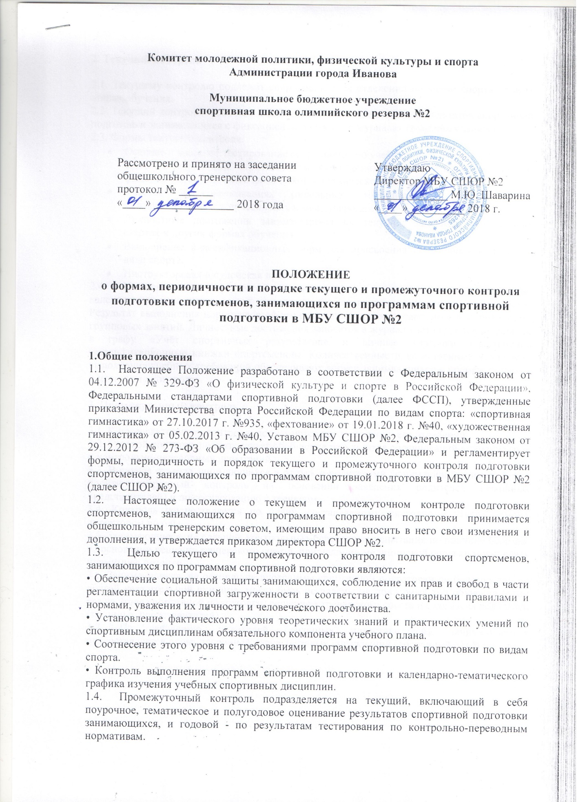

Комитет молодежной политики, физической культуры и спорта
Администрации города Иванова

Муниципальное бюджетное учреждение
спортивная школа олимпийского резерва №2
Рассмотрено и принято на заседании общешкольного тренерского совета
протокол № ______
«____» ______________ 2018 года

Утверждаю
Директор МБУ СШОР №2
_____________ М.Ю. Шаварина
«____»__________ 2018 г.

ПОЛОЖЕНИЕ
о формах, периодичности и порядке текущего и промежуточного контроля подготовки спортсменов, занимающихся по программам спортивной подготовки в МБУ СШОР №2

1.Общие положения
1.1. Настоящее Положение разработано в соответствии с Федеральным законом от 04.12.2007 № 329-ФЗ «О физической культуре и спорте в Российской Федерации», Федеральными стандартами спортивной подготовки (далее ФССП), утвержденные приказами Министерства спорта Российской Федерации по видам спорта: «спортивная гимнастика» от 27.10.2017 г. №935, «фехтование» от 19.01.2018 г. №40, «художественная гимнастика» от 05.02.2013 г. №40, Уставом МБУ СШОР №2, Федеральным законом от 29.12.2012 № 273-ФЗ «Об образовании в Российской Федерации» и регламентирует формы, периодичность и порядок текущего и промежуточного контроля подготовки спортсменов, занимающихся по программам спортивной подготовки в МБУ СШОР №2 (далее СШОР №2).
1.2. Настоящее положение о текущем и промежуточном контроле подготовки спортсменов, занимающихся по программам спортивной подготовки принимается общешкольным тренерским советом, имеющим право вносить в него свои изменения и дополнения, и утверждается приказом директора СШОР №2.
1.3. Целью текущего и промежуточного контроля подготовки спортсменов, занимающихся по программам спортивной подготовки являются:
• Обеспечение социальной защиты занимающихся, соблюдение их прав и свобод в части регламентации спортивной загруженности в соответствии с санитарными правилами и нормами, уважения их личности и человеческого достоинства.
• Установление фактического уровня теоретических знаний и практических умений по спортивным дисциплинам обязательного компонента учебного плана.
• Соотнесение этого уровня с требованиями программ спортивной подготовки по видам спорта.
• Контроль выполнения программ спортивной подготовки и календарно-тематического графика изучения учебных спортивных дисциплин.
1.4. Промежуточный контроль подразделяется на текущий, включающий в себя поурочное, тематическое и полугодовое оценивание результатов спортивной подготовки занимающихся, и годовой - по результатам тестирования по контрольно-переводным нормативам.
2. Текущий контроль

2.1. Текущему контролю подлежат спортсмены всех отделений по видам спорта на всех этапах обучения.
2.2. Текущий контроль включает в себя полугодовое оценивание результатов спортивной подготовки занимающихся с фиксацией нормативов в журналах групповых занятий.
2.3. Формы текущего контроля:
- Осеннее и весеннее тестирование спортсменов по учебным нормативам.
Учебные нормативы отражают три качественных уровня (показатели общей физической, специальной физической и технической подготовленности).
- Участие в соревнованиях (школьных, муниципальных, региональных, межрегиональных, всероссийских и международных).
- Личностные достижения занимающихся на текущих занятиях, контрольных стартах и других формах обучения.
- Выполнение классификационных норм для присвоения спортивных разрядов в виде спорта.
- Инструкторская и судейская практика.
2.4. На основании результатов выполнения форм текущего контроля в течение календарного года определяется качественный уровень подготовленности спортсменов. Результат выполнения нормативов оформляется протоколом и заносится в журнал учета групповых занятий. Личностные достижения заносятся в журнал учёта групповых занятий в графу «Учёт спортивных результатов» и личные карточки спортсменов (квалификационные книжки спортсменов). Количественные и качественные показатели выполнения учебных требований обеспечивают допуск занимающихся к промежуточному и итоговому контролю.

3. Промежуточный контроль

3.1. К промежуточному контролю допускаются все занимающиеся отделений.
3.2. Годовой контроль подразумевает обобщение результатов соревнований в течение года и контрольно-переводных испытаний.
3.3. В случае отъезда занимающихся в отпуск с родителями, занимающийся имеет право пройти досрочный контроль на основании заявления родителей (законных представителей) и по согласованию с тренером.
3.4. Контроль осуществляется по плану, составляемому ежегодно и утверждаемому директором школы.
3.5. Занимающиеся, не сдавшие контрольные-переводные испытания по причине болезни, на основании решения тренерского совета, при наличии медицинской справки могут сдать нормативы позднее.
3.6. Занимающиеся, не освоившие программы спортивной подготовки по болезни или по другой уважительной причине, могут быть оставлены на повторный год обучения (один раз на этапе спортивной подготовки) решением тренерского совета и с согласия родителей (законных представителей).
3.7. По заявлению родителей (законных представителей), занимающемуся предоставляется право досрочной сдачи тестовых упражнений (досрочный отъезд и др.)

4. Перевод спортсменов на следующий этап или следующий год спортивной подготовки
4.1. Спортсмены, успешно освоившие содержание программ спортивной подготовки на этапе подготовки, могут быть переведены на следующий этап подготовки при условии продолжительной динамики прироста спортивных показателей.
4.2. Занимающиеся, не выполнившие переводные требования, могут быть оставлены повторно в группе того же года обучения или продолжить занятия в группе, занимающейся по дополнительным общеобразовательным предпрофессиональным программам физкультурно-спортивной направленности (при их наличии) решением тренерского совета и с согласия родителей (законных представителей).
4.3. При решении вопроса о досрочном зачислении спортсменов на другие этапы (периоды) спортивной подготовки, занимающиеся должны выполнить требования к результатам освоения программ соответствующего этапа (периода). Зачисление в данном случае проводится решением тренерского совета и разрешения врача.

